EDITORIAL
Ce mois-ci, l’édito se résume à évoquer le répertoire que je souhaite travailler cette année.
Comme j’ai eu l’occasion de le préciser à l’assemblée générale, ne sachant pas du tout comment se composerait l’effectif à la rentrée, je n’avais pas encore fait mon choix jusqu’à une date récente (pour tout vous dire : le milieu des vacances de la toussaint).
L’effectif s’étant stabilisé à la mi-octobre, le répertoire doit être envisagé en tenant compte de plusieurs éléments :
- équilibre numérique entre les deux voix de femmes ;
- pupitre altis composé à 50 % de nouvelles ;
- pupitre hommes où les voix de ténors sont en sous nombre ;
- un quart de l’effectif est nouveau et parmi ces nouveaux, il y a plusieurs personnes qui découvrent le chant choral ;
- peu d’attirance pour les chants en langue étrangère ;
- souhait de travailler un ou deux chants avec accompagnement au djembé.
En essayant de conjuguer à la fois les remarques dont vous me faites part et mes envies personnelles, j’ai donc essayé de bâtir un projet répondant au maximum aux contraintes et aux souhaits.
Ceci implique, dans un premier temps en tout cas, de ne travailler quasiment qu’avec une seule voix d’hommes.
Le fort renouvellement du pupitre altis oblige également à reprendre les chants anciens par le début.
Enfin, pour « sécuriser » un peu tout le monde, le répertoire doit limiter le nombre de chants avec décalage entre les voix.
Ainsi, au titre des reprises ou en continuité des apprentissages de l’an dernier, je vous proposerai :
Emmenez moi
Jamaica Farewell
Le tango corse
Lily
Mirza
Noël d'Auvergne
Nuit de lumière
Au chapitre des nouveautés :
Tit' fleur fanée
La part à Dieu
L’estaca
Les feuilles mortes
Le conscrit du Languedô
Une fausse nouveauté mais pas vraiment une reprise :
Ballade Nord Irlandaise à 3 voix
Et si possible, la reprise accompagnée par Claude au djembé de :
Baba Yetu
Couleur Café.
Par ailleurs, suivant l’évolution du groupe et son assiduité, un chant à cinq voix (dédoublement des voix de femmes) pourra être envisagé.
Ceci est donc un projet qui sera transcrit sur CD, car il faut bien une base de travail.
Mais à côté de ça, il faudra s’adapter, comme tous les ans, aux chants dont l’apprentissage se révèle plus compliqué que prévu, ainsi qu’à la nécessité d’apprendre un ou deux chants communs pour les concerts.
Mais, voila de quoi bien occuper nos soirées du jeudi et, éventuellement, du mardi.
LES ECHOS DU BUREAU
COMPTE RENDU DE LA REUNION DU BUREAU
DU 12/10/2011
Présents:
Tous les membres du bureau étaient présents: Yannick, Michel, Alain, Paulette CASSARD, Annie, Monique, Mireille, Colette.
Ordre du jour:
Point sur la rentrée
La rentrée de la nouvelle saison 2011/2012 a eu lieu le 8 septembre 2011 marquée par l'absence de certains de nos choristes: Claire, Bénédicte, Marie-Jo, Françoise (altis), Brigitte, Colette (sopranes), Gérard, Gilles, Pierric (ténors) et René (basse).
Par contre, nous souhaitons la bienvenue à Nicole, Florine, Maryse, Anne dite Nanou, Muriel, Patricia, Jacqueline, et Claude dite Coco chez les altis, Véronique, chez les sopranes, François chez les ténors et Philippe chez les basses.
Préparation de l'assemblée générale du jeudi 20 octobre
Cf. ci-après
Le bureau est à l’écoute de toutes vos réflexions qui nous permettent d'avancer. N'hésitez pas à faire remonter vos idées.
ASSEMBLEE GENERALE du 12/10/2011
Notre première « vraie » assemblée générale a été pleinement réussie grâce à votre présence nombreuse et à vos interventions qui ont permis d’avoir un vrai débat.
Le bureau remercie particulièrement Bruno BELLET qui, en sa qualité de Président de L’AEP ST MEDARD de DOULON, a parfaitement situé la place de la chorale au sein de cette grande association et présenté les « chantiers » ouverts par celle-ci notamment en terme d’évolution des statuts d’une part et de réponse aux besoins du quartier qui se développe, d’autre part.
Annie a présenté l’activité de l’année écoulée avec ses points forts et ses points faibles. La qualité de nos prestations a été l’occasion d’échanger sur le choix du répertoire jugé parfois trop ambitieux techniquement et générant une « pression » pas toujours bien gérée. Cet argument sera pris en compte dans le choix des chants de la saison engagée, même s’il ne faut pas oublier que ça n’est pas nécessairement sur les œuvres les plus techniques que les interprétations ont été les moins bonnes. La présence du maximum de choristes, tant aux concerts qu’aux répétions, a également été évoquée.
Michel nous a exposé le bilan de la trésorerie et le budget prévisionnel de 2011-2012. La section est financièrement bien gérée et aucune inquiétude n’est à craindre sur ce plan. Toutefois, nous devrons tenir compte pour le futur que les recettes liées aux concerts seront sans doute moins importantes en raison du manque d’installation disponible sur le secteur géographique.
Ce sujet des concerts a été ensuite évoqué dans les perspectives 2011-2012. Certaines informations sont venues depuis compléter un peu le sujet. Les perspectives d’organisation sont moins aisées que par le passé compte tenu du fait que la Maison de Quartier ne veut plus nous offrir la possibilité d’utiliser la salle le dimanche après-midi et ne nous propose pas non plus de dates attractives le samedi soir.
Pour organiser nos propres concerts, il faudra soit nous délocaliser pour trouver une salle accueillant suffisamment de public, soit chanter à l’église ST Médard. Dans l’un comme dans l’autre cas, l’organisation d’un bar ne sera pas ou difficilement possible, ce qui est financièrement moins efficace.
Autre possibilité, en fonction du calendrier des compétitions, utiliser la salle de tennis de table en prévoyant toute la main d’œuvre nécessaire pour la mise en place et la remise en état.
Comte tenu du profond remaniement de l’effectif, il n’a pas paru possible de présenter un répertoire suffisant pour un concert de noël. Nous étudions la possibilité de réaliser cependant une prestation pour marquer la fin d’année, voire le début d’année prochaine.
Des contacts sont noués d’une part avec Gens Qui Chantent et Gens Qui Rient et d’autre part avec Tenue de Soirée (chorale de ST Mème le Tenu) pour un voire deux concerts communs.
Nous avons également été récemment contactés par deux associations, RETINA (mille chœurs pour un regard) et Des Chœurs pour Grandir (lutte contre le syndrome de Silver-Russell) pour participer à des concerts avec d’autres chorales. Un accord de principe a été donné.
Doulon Mélodie, chorale de l’Association du Quartier de Doulon, nous a contacté pour l’organisation d’un concert commun à l’église, sur la deuxième quinzaine de mai. Les démarches sont en cours.
Autre point évoqué dans les perspectives 2011-2012, la tenue du foyer le week-end de façon à participer pleinement à la vie de l’association. Le principe en est simple, une douzaine de volontaires se répartissent les trois demi journées du week-end, qui sont approximativement le samedi de 14 à 19 heures, le dimanche de 9 heures à 13 heures et de 13 heures à 18 heures.
La section chorale a décidé de prendre en charge le week-end des 3 et 4 décembre. Alain se charge de recenser les volontaires.
Dans le cadre des questions diverses, l’évolution de la tenue de concert a été évoquée. Ce projet qui est latent depuis déjà deux ans pourrait bouger grâce à Florine qui suggère de confier la confection d’écharpe aux élèves des sections professionnelles de l’établissement où elle exerce. Nous la remercions chaleureusement de cette proposition.
LE CALENDRIER des ACTIVITES
Le programme du mois à venir se doit de ressembler à cela:
- Jeudi 3 novembre:
Découverte de La part à DIEU
Emmenez moi, deuxième couplet.
Amélioration de Jamaïca Farewell
- Mardi 8 novembre:
Travail en pupitre Sopranes.
- Jeudi 10 novembre:
Redécouverte de Noël d’Auvergne
Amélioration de Emmenez moi, Lily, Jamaïca et La Part à Dieu
- Mardi 15 novembre:
Travail en pupitre Alti.
- Jeudi 17 novembre:
Suite de Noël d’Auvergne
Amélioration de Emmenez moi, Lily, Jamaïca et La Part à Dieu
- Mardi 22 novembre:
Travail en pupitre Hommes.
- Jeudi 24 novembre:
Découverte du Conscrit du Languedô.
On chante Emmenez moi, Lily, Jamaïca, La Part à Dieu, Tite fleur fanée et Noël d’Auvergne.
QUOI DE NEUF A LA ST MEDARD
En visitant régulièrement le site, vous découvrirez toutes les activités des différentes sections :
http://www.saintmedard-nantes.fr/
L’événement particulier signalé pour le mois en cours :
Assemblée Générale de l’Association
le vendredi 25 novembre 2011.
Par ailleurs, l’Echo Raleur est heureux de souhaiter la bienvenue sur le net à la News Letter du Tennis de table.
La réflexion du mois (proposée par Solange)
Il était une fois quatre individus qu’on appelait Tout le monde, Quelqu’un, Chacun et Personne.
Il y avait un important travail à faire et on a demandé à Tout le monde. Tout le monde était persuadé que Quelqu’un le ferait. Chacun pouvait l’avoir fait, mais en réalité Personne ne le fit.
Quelqu’un se fâcha car c’était le travail de Tout le monde ! Tout le monde pensa que Chacun pouvait le faire et Personne ne doutait que Quelqu’un le ferait.
En fin de compte, Tout le monde fit des reproches à Chacun parce Personne n’avait fait ce que Quelqu’un aurait pu faire.
Moralité
Sans vouloir le reprocher à Tout le monde, il serait bon que Chacun fasse ce qu’il doit faire sans nourrir l’espoir que Quelqu’un le fasse à sa place. Car l’expérience montre que là où on attend Quelqu’un, généralement on ne trouve Personne !
Le coin des gourmands et des gourmets
La recette du mois :
Joues de porc à la bière
Ingrédients :
Pour 4 personne(s)
- 1 kg de joues de porc
- 2 gros oignons
- 250 g de lardons
- 1 c à soupe de miel
- 33 cl de bière blonde ou brune
- sel, poivre
Préparation :
Faire revenir la viande dans un mélange beurre et huile. Enlever de la cocotte ainsi que le jus rendu, réserver. Faire revenir oignons et lardons, ajouter le miel, remuer. Remettre la viande, ajouter la bière.
Poivrer, goûter avant de saler (les lardons sont légèrement salés). Couvrir et laisser mijoter 2 heures. Ce plat s’accompagne très bien de pommes de terre vapeur et de petits champignons de Paris.
La rubrique SUDOKU
Solutions du n°30
Niveau facile
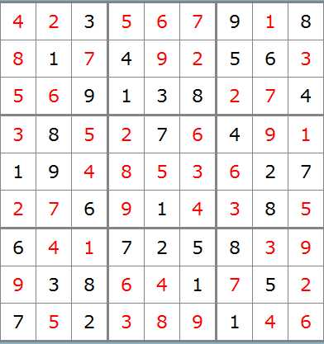
Niveau moyen
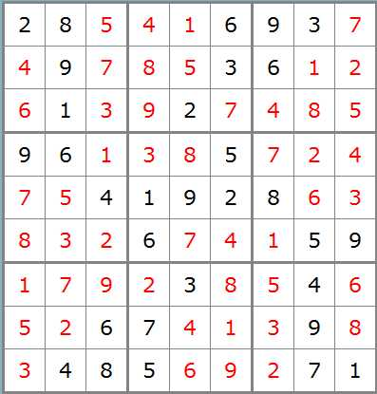
Niveau difficile
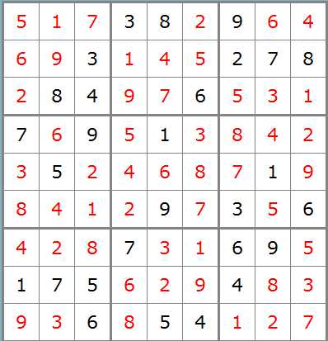

Diabolique
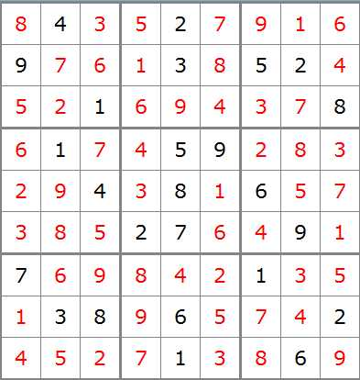
Et quatre nouvelles grilles
Facile
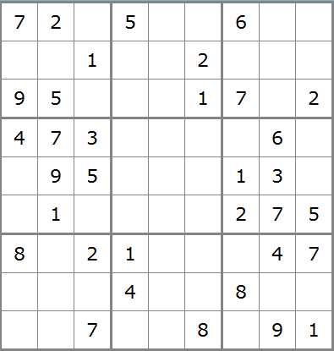
Moyen
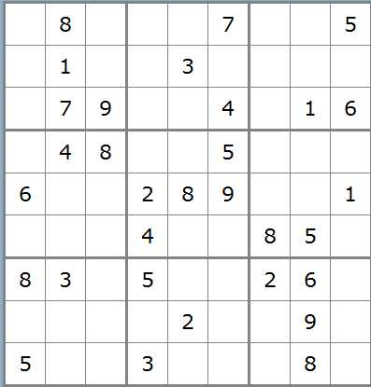
Difficile
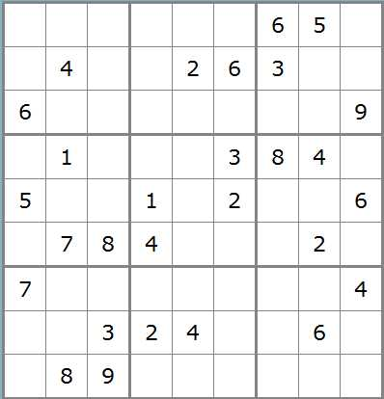
Diabolique
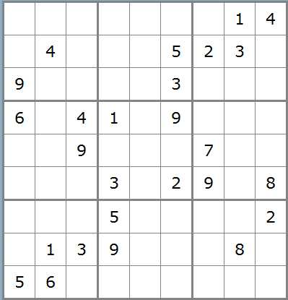
Solutions en décembre 2011.

